KIT POUR VOS ADHERENTS

1/ Nous vous proposons une série de publications Twitter pré-écrites à transmettre à vos adhérents auxquelles nous proposons d'ajouter des #hashtags et comptes de personnes/Institutions à ajouter en plus de l'interpellation possible du député de la circonscription de l'adhérent.
Nous vous proposons deux liens à utiliser sur twitter :
- lien vers la note de l'enquête : https://urlr.me/Zsqyb
- lien vers le communiqué : https://urlr.me/cK3mZ
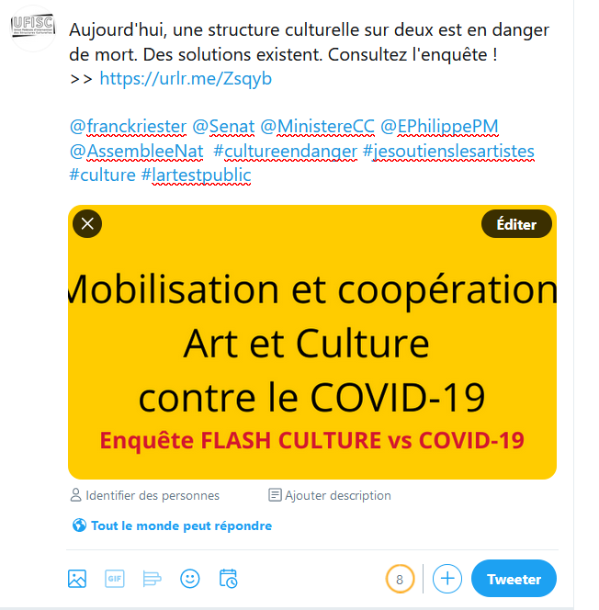

(Ex : si mon député est Damien Abad dans l'Ain (@damienabad) cela donnerait sur twitter :
Aujourd'hui, une structure culturelle sur deux est en danger de mort. Des solutions existent. Consultez l'enquête ! >> https://urlr.me/Zsqyb @damienabad @franckriester @Senat @MinistereCC @EPhilippePM @AssembleeNat #cultureendanger #jesoutienslesartistes #culture #lartestpublic)

Phrases à utiliser pour les publications :
- Aujourd'hui, une structure culturelle sur deux est en danger de mort. Des solutions existent. Consultez l'enquête ! >> https://urlr.me/Zsqyb

- Menacées de disparition, des milliers d'initiatives artistiques et culturelles se mobilisent et appellent à des solutions. Consultez l'enquête ! >> https://urlr.me/Zsqyb

- Face à la disparition programmée des initiatives culturelles, un silence assourdissant. Consultez l'enquête ! >> https://urlr.me/Zsqyb

- 27 400 structures en danger, 98 300 emplois menacés. Disparition annoncée des initiatives culturelles citoyennes, quelles réponses ? Consultez l'enquête ! >> https://urlr.me/Zsqyb

- Menaces sur les structures culturelles, emplois fragilisés, manque de trésorerie, les problèmes sont identifiés et les solutions existent. Consultez l'enquête ! >> https://urlr.me/Zsqyb

- 27 400 structures en danger, 98 300 emplois menacés. Ces initiatives culturelles sont pourtant des forces d'action citoyenne indispensables pour le vivre-ensemble, la diversité culturelle et des territoires plus solidaires. Consultez l'enquête ! >> https://urlr.me/Zsqyb

- Soutenir les initiatives citoyennes, qui développent leurs actions artistiques et culturelles sur tous les territoires, c'est faire vivre la participation de tou.te.s à la culture, les libertés d'expression et un vivre-ensemble solidaire !

Dans le but d’une campagne de la communication efficace et solidaire, il est également suggéré d’utiliser des « hashtag » et d’interpeler directement les parlementaires via Twitter.
Hashtag à utiliser :
#cultureendanger ; #jesoutienslesartistes ; #culture ; #lartestpublic ; #ESS ; #solidaire ; #France ; #àlaide ; #ausecours ; #endanger
Personnes/Institutions à interpeler :
@franckriester ; @Senat ; @MinistereCC ; @auroreberge ; @EPhilippePM ; @AssembleeNat

2/ Grâce à l’outil de mobilisation https://www.voxpublic.org/, il est possible d’avoir non seulement les adresses mails des parlementaires mais aussi leur compte Twitter.
>> lien vers l'annuaire (afin de trouver vos élus plus facilement, il est recommandé de trier les contacts par circonscription ou groupe politique ) : https://www.voxpublic.org/spip.php?page=annuaire&cat=deputes

3/ Pour interpeler les décideurs publics ou votre député par mail, voici une proposition de mail (Suggestion de mail type à adapter selon les réseaux) :
Madame la Député, Monsieur le Député,
En vue du contexte actuel de la crise, il est indispensable pour les acteurs et actrices culturel.le.s que soient actées rapidement par le gouvernement des mesures claires et précises afin d'assurer la continuité des activités du secteur. Pour le moment, nous constatons l'insuffisance et le manque de cohérence des mesures économiques et politiques envers prises pour le secteur culturel qui se trouve gravement menacé. Aujourd’hui, une structure culturelle sur deux est en danger de mort.
C'est la raison pour laquelle, [le réseau XXX, auquel j'appartiens] aux côtés d'une vingtaine d'autres organisations culturelles réunies au sein de la Mobilisation et Coopération Art & Culture contre le Covid19 (MCAC-Covid19) se mobilise activement pour identifier les besoins des acteur.trice.s et proposer des solutions. t,Ainsi, le dernier communiqué de de la Mobilisation, qui présente les résultats de l'Enquête FLASH CULTURE vs COVID-19 menée auprès de 1100 structures culturelles, fait le constat que suite à la crise, la perte annoncée pour les 40 000 initiatives culturelles associatives employeuses se chiffre à 1,5 milliard d’euros. Plus encore : 27 400 structures sont en situation de grande fragilité, 98 300 emplois de permanent·e·s risquent de disparaître, 681 500 contrats de travail artistiques et techniques sont d’ores et déjà annulés.
Sans une politique de relance pour la culture, va s’enclencher une réaction en chaîne qui va déstabiliser des équilibres déjà fragiles dans les territoires .
Sans une politique de relance pour la culture, les phénomènes de concentration et d’iniquité territoriale vont se renforcer.
Des mesures politiques et économiques doivent suivre, urgemment. Elles sont proposées dans cette enquête. Mettons-les en œuvre dans un véritable plan de sauvetage des associations culturelles de l’économie sociale et solidaire, dans un cadre de co-construction active, rassemblant les acteur·trice·s culturel·le·s, l’État, les collectivités territoriales et leurs groupements.

Pour consulter le communiqué : http://ufisc.org/component/content/article/75-structuration-professionnelle/actualites-structuration-pro/380-mcac-covid19-communique-22-06.html
Pour retrouver la note de synthèse de l'enquête: http://ufisc.org/component/content/article/75-structuration-professionnelle/actualites-structuration-pro/368-enquete-flash-culture-vs-covid-19.html

